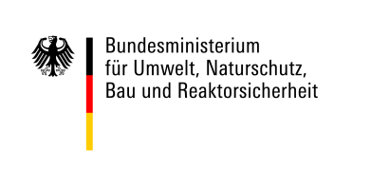

BEWERBUNGSBOGEN


Modellvorhaben

„Baukultur und Tourismus – Kooperation in der Region“

- Informationen zum Antragsteller
Name
Landkreis
Bundesland
Ansprechpartner/in
Anschrift
Kontakt (eMail/Tel.)
Zuwendungsempfänger (Kommune/Landkreis)

- Charakterisieren Sie Ihre Modellregion (Gebietsgröße und -abgrenzung mit Nennung der betreffenden Gemeinden, Einwohnerzahl, Zahl der Übernachtungen etc.)
(max. 700 Zeichen inkl. Leerzeichen)
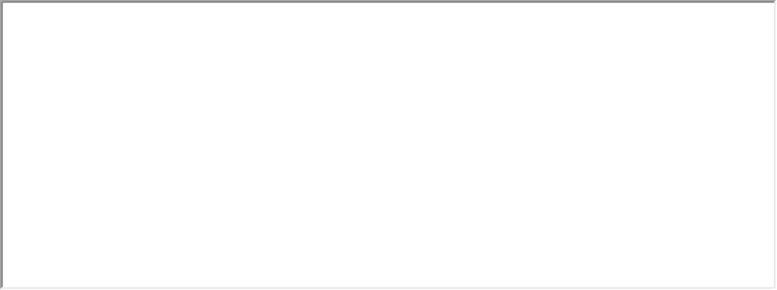
- Was motiviert Sie, an diesem Projekt als Modellvorhaben teilzunehmen?
(max. 700 Zeichen)
- Worin sehen Sie die größten Potenziale im Zusammenspiel zwischen Baukultur und Tourismus in Ihrer Region? (max. 700 Zeichen)

- Nennen Sie die wichtigsten Akteure Ihrer Region, die sich an der Erarbeitung einer regionalen Baukultur- und Tourismusstrategie beteiligen würden. (max. 700 Zeichen)

- Worin sehen Sie derzeit die größten Hindernisse auf dem Weg dahin, Baukultur und Tourismus zum Wohle der Region zu nutzen? (max. 700 Zeichen)

- Welche Handlungsschwerpunkte und konkrete Maßnahmen können Sie sich vorstellen, um die Potenziale Ihrer Region zu nutzen? (max. 700 Zeichen)

- Ist baukulturelles Handeln in Ihrer Region eingeübt? Wenn ja, inwiefern?
(max. 700 Zeichen)

- Gibt es bei Ihnen bereits Aktivitäten, um Baukultur und Tourismus zu vernetzen? Wenn ja, welche? (max. 700 Zeichen)

- Wird das Thema Baukultur in Ihrer regionalen Tourismusstrategie erwähnt oder im Marketing aufgegriffen? (max. 700 Zeichen)

- Wird der Austausch zwischen Touristikern und Baukulturakteuren gepflegt? Wenn ja, wie? (max. 700 Zeichen)

- Haben Sie bereits auf EU-, Bundes- oder Landesförderungen oder andere Fördermittel zurückgegriffen? Wenn ja, welche? Wann und mit welcher Laufzeit? (max. 700 Zeichen)

- Weitere Anmerkungen / Sonstiges (max. 700 Zeichen)

- Bestätigung durch Bürgermeister/ Bürgermeisterin bzw. Landrat/Landrätin
Hiermit bestätige ich unser Interesse, als Modellvorhaben an dem ExWoSt-Forschungsfeld „Baukultur und Tourismus – Kooperation in der Region“ teilzunehmen.
Name
Kommune/Verbandsgemeinde
Landkreis
Regierungsbezirk/Bundesland
Anschrift

Telefon/Fax
eMail-Adresse
Ort, Datum
Unterschrift

Bitte senden Sie diesen Bewerbungsbogen bis spätestens zum 20. September 2016 vollständig ausgefüllt als Word-Dokument (.doc oder .docx, kein Scanbild) per eMail an die Forschungsassistenz (Adresse siehe unten). Wenn Sie mögen, können Sie als Anlagen max. zehn Fotos (.jpg, je max. 1 MB)und ggf. zwei weitere Dokumente (.pdf) beifügen.
Desweiteren schicken Sie uns bitte ein durch den/die Bürgermeister/Bürgermeisterin oder Landrat/Landrätin unterschriebenes und ausgedrucktes Exemplar der Bewerbung auf dem Postweg zu.

Forschungsassistenz
ExWoSt „Baukultur und Tourismus – Kooperation in der Region“
c/o HJPplaner
Postadresse: Kasinostraße 76 A, 52066 Aachen
eMail-Adresse: BKuT@HJPplaner.de
Tel.: +49 241 / 6082 600
www.baukultour.de

Bewerbungsfrist: 20. September 2016

